外国语学院2025年考研英语辅导班
招 生 简 章

一、外国语学院考研英语辅导优势
1、师资力量强
由我院教学经验丰富的专职教师上课。
2、校内上课
足不出校，省心省时又省力。
3、全程指导
面对面指导，线上线下指导，全方位全程指导。
4、性价比高
学费经济实惠，学时安排合理，教学辅导认真细致。

- 辅导班课时安排

序号 | 内容 | 学时
1 | 语法与长难句 | 15
2 | 完形填空 | 9
3 | 阅读 | 24
4 | 翻译 | 9
5 | 写作 | 27
6 | 模考与冲刺 | 18
总 计 |  | 102

三、收费标准
每学时（45分钟）10元，总计102学时，学费1020元；资料费另收80元。报名费共计1100元。

四、报名缴费
报名，缴费方式及其他事宜将在QQ群内另行说明。

五、咨询方式
线下咨询：周三下午2:00-4:30，外国语学院203办公室，谢老师。
✓线上咨询：2025考研英语咨询QQ群号：697981782
谢老师QQ：1012008278

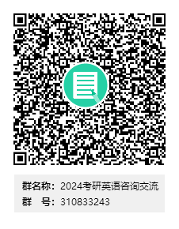

武昌首义学院外国语学院
2024年5月28日

